PINTURAS FAMOSAS

La Mona Lisa
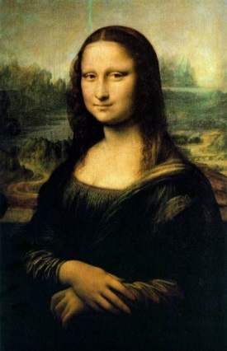
La Gioconda o Mona Lisa es uno de los retratos más emblemáticos de la historia de la pintura. Pintado por Leonardo Da Vinci en el siglo XVI, entró a las colecciones de la corte de Francia para finalmente formar parte de las obras de Arte exhibidas en el Museo del Louvre.

La Noche Estrellada
La noche estrellada por Vincent van Gogh ha obtenido el máximo de éxitos artísticos. Aunque Van Gogh vendió solamente una pintura durante su vida, el período subsiguiente tuvo mucho éxito. La noche estrellada es una de las imágenes más conocidas en la cultura moderna además de ser uno de los grabados más reproducidos y deseados. De la canción de Don McLean “Vincent” (“Estrellada, noche estrellada”) (basada en la pintura), con el número eterno de productos que representan esta imagen, es casi imposible omitir hablar sobre esta pintura increíble.
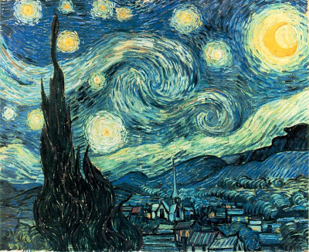

El Grito
El grito es una de las pinturas más famosas del mundo y está considerada la obra más importante del simbolista Edvard Munch. El interés de Munch por la representación expresiva de las emociones a través del arte y el modo en que supo plasmarlas a través de su pintura, hace que esté considerado uno de los precursores más influyentes del Expresionismo.
Estaba caminando por la carretera con dos amigos - el sol se ponía - sentí como un soplo de melancolía - El cielo de repente se volvió de un rojo sangre - Me detuve y me apoyé en una valla muerto de cansancio - sangre y lenguas de fuego acechaban sobre el azul oscuro del fiordo y de la ciudad - mis amigos continuaron- y yo me quedé atrás - temblando de ansiedad - sentí un grito interminable que atravesaba la naturaleza.
Edvard Munch pintó 4 versiones similares de El Grito, pero no idénticas, entre los años 1893 y 1910. La versión de 1893 se alberga en la Galería Nacional de Noruega, la otra versión pintada con tempera en 1910 junto con la versión con pastel de 1893 son propiedad del Museo Munch en Oslo.
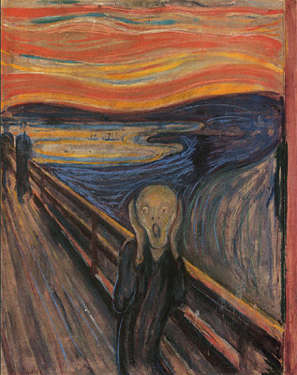

La Joven de la Perla
En la historia de las perlas hay dos estrellas indiscutibles: la Peregrina, y la que adorna el pendiente lucido por la famosa joven retratada por el pintor holandés Johannes Vermeer. La primera, encontrada en Panamá en el siglo XVI, y entregada luego a Felipe II, formó parte durante siglos de las joyas de la Corona española. La otra data de 1665 y su destello mantiene intacto su poder de seducción. Pero tal vez el brillo sea engañoso y se trate, simplemente, de una lámina de plata pulida. O bien de una esfera de cristal veneciano cubierta con un barniz. Vincent Icke, un astrónomo y artista holandés, así lo afirma en la edición de diciembre de la revista divulgativa New Scientist.
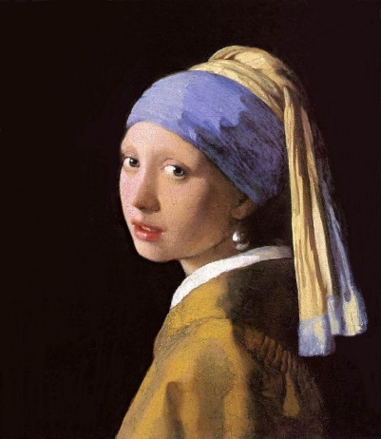

Guernica
Inspirado en el bombardeo de Guernica, España, durante la Guerra Civil española, Pablo Picasso completó su obra más famosa, en 1937. Esta obra fue originalmente encargada por el gobierno español e intentaba representar el sufrimiento de la guerra y finalmente presentarse como un símbolo de paz.

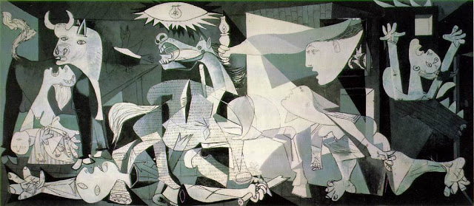

La persistencia de la memoria
Pintada en 1931 por otro artista español, La persistencia de la Memoria de Salvador Dalí es una de las piezas mas reconocibles e individuales de la historia del arte. Representa una costa lúgubre cubierta de relojes derretidos, se cree que la teoría de Einstein de la relatividad inspiró esta extraña obra.

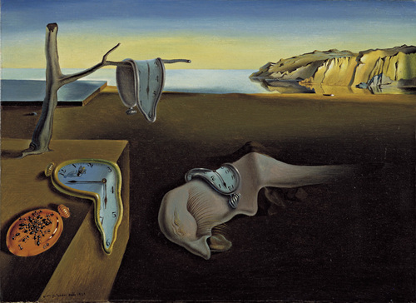

Los tres músicos
A primera vista podría parecer un collage pero es una famosa pintura de Pablo Picasso, los Tres Músicos en realidad es una pintura al óleo. Completada en 1921, pintó dos pinturas muy similares que se refieren mutuamente a los Tres Músicos y puede ser encontrada en el MoMa de Nueva York y el museo de arte de Filadelfia.

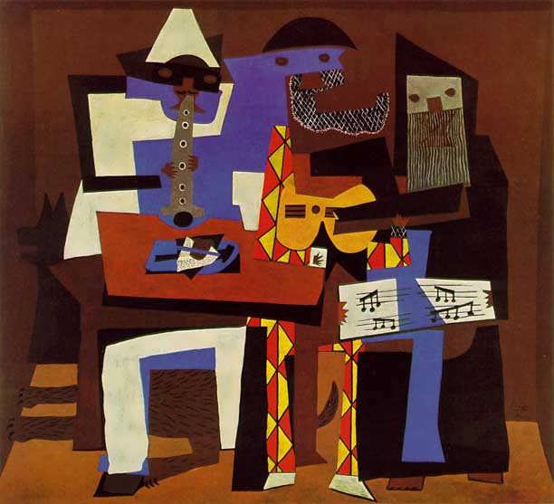

Un domingo por la tarde en la isla de La Grande Jatte
Usando la única técnica del puntillismo, creando una imagen completa compuesta por puntos, el pintor francés Georges Seurat nos trae su más famosa obra, Una tarde de Domingo en la isla de La Grande Jatte.

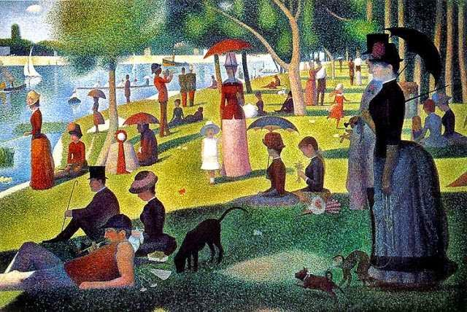

Perros jugando al Póquer
Encargado por cigarros Brown & Begelow en 1903, el pintor americano C.M. Coolidge pintó 16 imágenes inolvidables de Dogs Playing Poker para la marca. Parodiados muchas veces en las tarjetas de felicitación y la cultura popular, esta serie de perros jugando a las cartas alrededor de una mesa es ampliamente reconocida como un verdadero icono.
Nunca ha recibido elogios

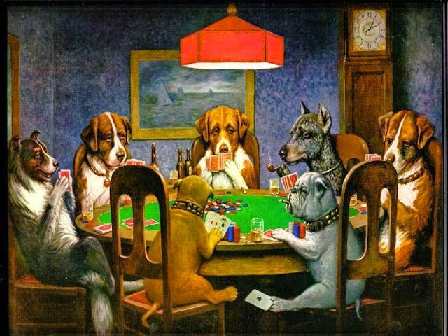

Gótico estadounidense
Marcando la lista con una pieza icónica del arte estadounidense, American Gothic, pintada por Grant Wood en 1930 es una pintura seca de un granjero y su mujer - la Gran Depresión personificada.

